Thème II :  Comment se forment les prix sur un marché ?  Questionnement :  Comment fonctionne un marché concurrentiel ? | Objectifs du cours  Durée : 1h30  Notion(s) centrale(s) : loi de la demande, loi de l’offre, prix et quantité d’équilibre.  Notion(s) périphérique(s) : déterminants des courbes d’offre et de demande  Mécanisme(s) à retenir : Comment se rencontrent l’offre et la demande sur un marché concurrentiel ?  Savoir-faire mobilisé(s) : représentation graphique simple d’un marché.

Activité n°1 : La loi de la demande

Doc a : La demande diminue avec le prix
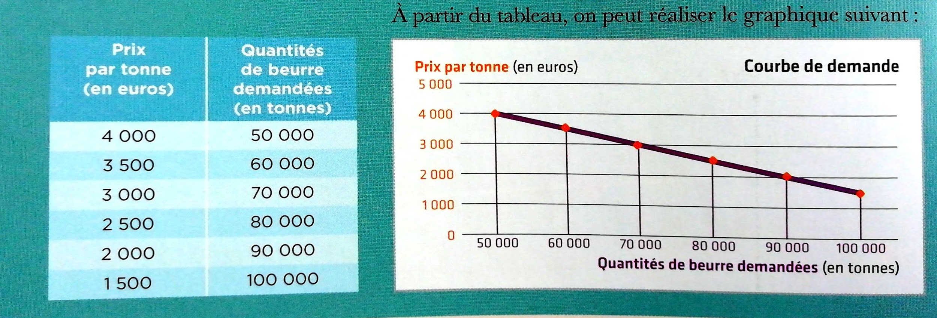
Q1 : Le prix du beurre passe de 1500 euros à 2000 euros la tonne. Calculez de combien varient les quantités demandées.
Q2 : Le prix du beurre passe de 3500 euros à 3000 euros la tonne. Calculez de combien varient les quantités demandées.
Q3 : Utilisez vos réponses aux questions précédentes pour montrer que la demande est une fonction décroissante du prix de vente.

Activité n°2 : La loi de l’offre

Doc b : L’offre augmente avec le prix
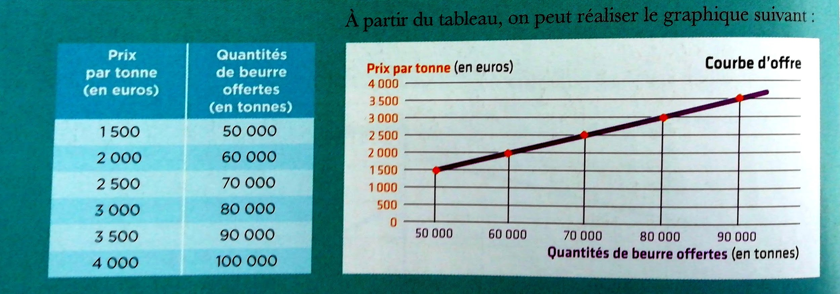

Q1 : Le prix du beurre passe de 2000 euros à 2500 euros la tonne. De combien les quantités offertes varient-elles ?
Q2 : Le prix du beurre passe de 3500 euros à 3000 euros la tonne. De combien les quantités offertes varient-elles ?
Q3 : Utilisez vos réponses précédentes pour montrer que l’offre de beurre est une fonction croissante du prix de vente.

Activité n°3 : La représentation graphique de l ‘offre et de la demande

Doc c : La représentation graphique de l’offre et de la demande de pétrole
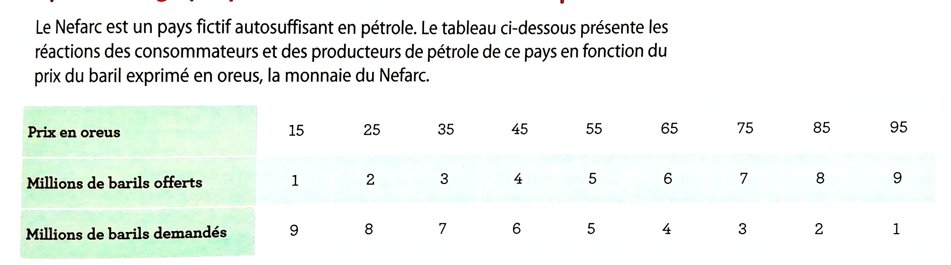
Q1 : Dans un repère orthonormé, tracer la courbe d’offre en positionnant les prix en ordonnées et les quantités offertes en abscisses.
Q2 : Dans le même repère orthonormé, tracer la courbe de demande en positionnant les prix en ordonnées et les quantités demandées en abscisses.
Q3 : Quels sont le prix et la quantité d’équilibre sur ce marché ?
Q4 : Selon vous, tous les offreurs et tous les demandeurs sont-ils satisfaits par le prix fixé par le marché?

Doc d : La fixation des prix sur un marché

Lorsqu’il y a un excédent sur le marché du lait, les vendeurs voient leurs stocks de lait grandir et ils réagissent en baissant les prix. Des prix plus faibles, en retour, signifient des quantités demandées plus élevées et des quantités offertes plus faibles. En effet, des prix en baisse incitent des producteurs à produire moins de lait. Les prix continuent de chuter jusqu’à ce que les marchés atteignent l’équilibre. (...).
Dans le cas inverse d’une pénurie de biens, les demandeurs ne sont pas capables d’acheter tout ce qu’ils désirent au prix courant. Une pénurie est parfois appelée une situation de demande excédentaire. Les vendeurs peuvent réagir à une situation dans laquelle trop d’acheteurs sont à la recherche de biens très peu nombreux en augmentant les prix. Lorsque le prix augmente, certains acheteurs se découragent, ils quittent le marché et les quantités demandées diminuent. Une foi encore, les quantités offertes augmentent jusqu’à que le marché atteigne l’équilibre.
Gregory N. Mankin, Mark P. Taylor, Principes de l’économie, 4ème édition, De Boeck, 2015

Q1 : Que signifient pénurie et excédent ?
Q2 : En cas d’excédent, comment évolue le prix du bien ?
Q3 : En cas de pénurie, comment évolue le prix du bien ?
Q4 : A partir du texte, complétez le schéma suivant :
excédent => ………………………. du prix => …………………..de l’offre et ……………….. de la demande => retour à l’équilibre

pénurie => ………………………. du prix => …………………..de l’offre et ……………….. de la demande => retour à l’équilibre

Activité 4 : Les déterminants des courbes d’offre et de demande

Doc e : Les facteurs de variation de l’offre et de la demande

La planète n’a jamais consommé autant de pétrole (...). Malgré les engagements de l’accord de Paris (COP 21) de décembre 2015, la prise de conscience planétaire pour le climat ne semble pas atteindre le secteur des hydrocarbures.
Comment expliquer cette tendance ? Par les Etats Unis et leur pétrole de schiste texan, tout d’abord. Le pays est devenu le premier producteur mondial de pétrole, devant la Russie et l’Arabie Saoudite (...). En parallèle, les pays membres de l’OPEP, le cartel des exportateurs de pétrole (...) ont augmenté leur production (...).
Même le risque de guerre commerciale entre Washington et Pékin, ou le développement rapide des voitures et des bus électriques en Chine n’ont pas pesé sur la consommation de pétrole. “Dans les pays émergents, la voiture reste le marqueur de l’accession à la classe moyenne et la demande va continuer à progresser”, analyse Denis Florin, de Lavoisier conseil.
En principe, cette offre abondante et cette forte demande devraient aboutir à un point d’équilibre du marché. Mais la hausse des cours ne connaît pas de répit.
Plusieurs facteurs tirent les prix. D’abord, les événements climatiques sur les côtes américaines et la menace qu’ils font peser localement sur les raffineries soutiennent les cours (...). L’Iran, ou plus exactement la décision de Donald Trump d’imposer un embargo pétrolier strict sur les exportations de pétrole de Téhéran (...) : les exportations iraniennes sont en chute libre. (...) Cette baisse intervient alors qu’un autre pays crucial pour le marché est en grande difficulté : le Venezuela. Caracas dispose des premières réserves mondiales, mais la déroute politique et économique du régime de Nicolas Maduro a entraîné une chute spectaculaire de la production. Le pays a perdu un million de barils par jour en deux ans.

Nabil Wakim, “Pétrole : la production mondiale atteint des records, les prix en hausse”, Le Monde, 19/09/2018

Q1 : Quels sont les principaux facteurs affectant respectivement l’offre et la demande de pétrole ?

Synthèse :
Complétez le texte à trous avec les mots et expressions suivants : offre (x 2), quantité (x 2), demande (x 3), prix (x 2), accroître, baisser, échange, faibles, élevé.

Le marché est le lieu de rencontre de la ……………………….. des acheteurs et de l’ ……………….. des vendeurs dans le but de réaliser un …………….. La ……………….. représente …………………………….de produits que les acheteurs sont prêts à acquérir. L’.................. représente la ………………………...de produits que les vendeurs sont prêts à vendre.
Pour certains produits, une baisse des prix conduit les acheteurs à ………………….leur demande et les vendeurs à …………………. leur offre. Plus le ……………...d’un bien est …………….et plus les quantités demandées du bien sont ………………… Les économistes appellent cela la loi de la ………………...

Faire le point : Qu’est-ce que j’ai retenu du cours ?
- J’énumère sur une feuille brouillon les éléments du cours dont je me souviens en me reposant uniquement sur ma mémoire.
- Je complète ces éléments en reprenant les activités et/ou en posant des questions au professeur.
- Je mets en forme une synthèse.

……………………………………………………………………………………………………………………………………………………………………………………………………………………………………………………………………………………………………………………………………………………………………………………………………………………………………………………………………………………………………………………………………………………………………………………………………………………………………………………………………………………………………………………………………………………………………………………………………………………………………………………………………………………………………………………………...

Grille d’autoévaluation :
Liste des compétences | 😄  Maîtrise consolidée | 😐  Maîtrise satisfaisante | 😕  Maîtrise fragile | 😞  Maîtrise insuffisante
 | .

Actions que je peux mener pour améliorer ma compréhension :
Je pose une question au professeur :
Je pose une question à un camarade qui a compris :
Je refais un exercice :
Je complète avec des recherches personnelles :

Notion(s) à savoir définir précisément.
Notion(s) à connaître dont on attend pas une définition précise.

